Cuento Escalado 2-1

Lupe y Ángel están en la sala.

Lupe le pregunta a Ángel: “¿Quieres un refresco?”

Lupe y Ángel van al refrigerador.

Ángel le pregunta: “¿Quién es el chico pequeño al lado de los refrescos?”
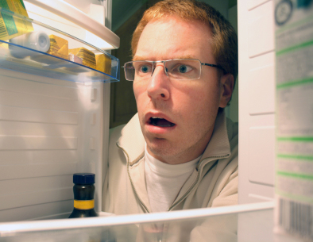
Hay dos chicos, Lupe y Ángel.
Lupe y Ángel están en la sala.
Están sentados en el sofá.
Lupe le pregunta a Ángel: “¿Quieres un refresco?”
Ángel le dice: “Sí. Me gusta el tamarindo.”
Lupe y Ángel van al refrigerador.
Ángel mira dentro del refrigerador.
Ángel le pregunta: “¿Quién es el chico pequeño al lado de los refrescos?”
Lupe le dice: “¿Él? Se llama Sr. Esquimal.”
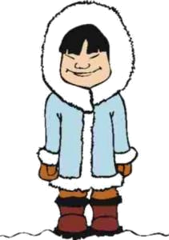

Hay dos chicos, Lupe y Ángel. Tienen quince años.
Lupe y Ángel están en la sala.
Están sentados en el sofá. Es una situación romántica . . . ¿no?
Lupe le pregunta a Ángel: “¿Quieres un refresco?”
Ángel le dice: “Sí. Me gusta el tamarindo.”
Lupe le dice: “Bien, tenemos tamarindo. Vamos.”
Lupe y Ángel van al refrigerador.
El refrigerador está en la cocina. Ángel mira dentro del refrigerador. Está muy sorprendido. Ve a un chico pequeño en el refrigerador.
Ángel le pregunta: “¿Quién es el chico pequeño al lado de los refrescos?”
Lupe le dice: “¿Él? Se llama Sr. Esquimal.”
Ángel le pregunta: “¿Por qué hay un chico pequeño en el refrigerador?”
Lupe le explica: “El Sr. Esquimal enciende y apaga la luz cuando abro y cierro el refrigerador.”


